Beispiel 1
Ein Oszilloskop wird an folgende Schaltung zum Messen der Kollektorspannung angeschlossen. Das Oszilloskop hat am Eingang eine Kapazität von 16pF der ohmsche Widerstand des Oszilloskops kann vernachlässigt werden.
f = 450 MHz
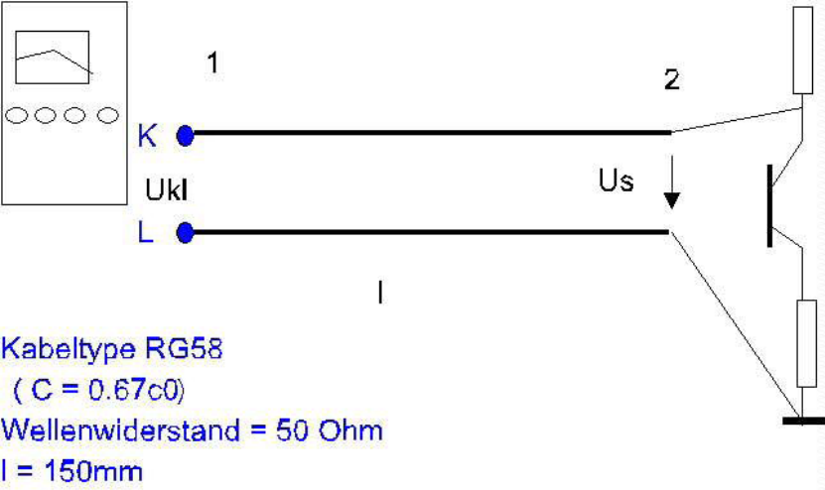
Parameter | Wert | Beschreibung
f | 450 MHz | Betriebsfrequenz
c (Ausbreitungsgeschwindigkeit auf der Leitung) | 0.67* C₀ | C₀ = 3*10⁸ m/s
Z _{w} | 50 Ohm | Wellenwiderstand der Leitung
l | 150mm | Länge der Leitung

Wie groß ist die Belastung des Oszilloskops mit der dazwischenliegenden Leitung? (5P)
Beispiel 2
Wie groß ist die Impedanz am Leitungsende einer λ/4 Leitung (Wellenwiderstand der Leitung = 50Ω), wenn diese mit einer Impedanz
- Z_{L} = j50Ω
- Z_{L} = 50Ω
abgeschlossen wird.
Beispiel 3
Zeichen die Hin und rücklaufende Spannungswelle auf einer leerlaufenden λ/2Leitung zu den Zeitpunkten
- t = 0 + δ
- t = T/4
- t = T/2
- t = T
für eine Eingangsspannung

